Grunddataprogrammets delaftale 1 om effektiv ejendomsforvaltning og genbrug af ejendomsdata under den Fællesoffentlige Digitaliseringsstrategi 2012 – 2015

Ejendomsdataprogrammet - Målarkitektur
Bilag C: Processer

MBBL-REF: 2012-271

Version: 1.0
Status: Godkendt af styregruppen
Oprettet: 22. maj 2013
Dokument historie
Version | Dato | Beskrivelse | Initialer
0.1 | 07-02-2013 | Procesbeskrivelse oprettet ud fra 1. og 2. procesworkshop samt materiale fra forprojekt 10.2a | HTE-S&D
0.2 | 24-02-2013 | Procesbeskrivelsen ajourført ud fra 3. procesworkshop | HTE-S&D
0.3 | 20-03-2013 | Færdiggørelse af dokument med enkelte smårettelser | HTE-S&D
O.8 | 30.03.2013 | Dokument klargjort til afsluttende skriftlig kvalitets-sikring som bilag til målarkitekturdokument. | S&D KH
0.9 | 12.04.2013 | Indarbejdet kommentarer fra skriftlig kvalitetssikring.  Klargjort til behandling på styregruppemøde. | S&D LF  S&D KH
1.0 | 14.05.2013 | Indarbejdet bemærkninger fra styregruppemødet | MBBL PLL

Indholdsfortegnelse
1. Indledning 3
1.1 Dokumentets formål 3
1.2 Metode 3
1.2.1 Procesoverblik 3
1.2.2 Den enkelte proces set udefra 4
1.3 Proces 5
1.4 Læsevejledning 6
2. Procesoverblik 7
3. Processer ift. ejendomsdannelse 10
3.1 Oprettelse og forandring af Samlet fast ejendom i Matriklen 10
3.2 Oprettelse og forandring af ejerlejlighed i Matriklen 13
3.3 Oprettelse og forandring af bygning på fremmed grund i Matriklen (bygning som byggesagsbehandles) 15
3.4 Oprettelse og forandring af bygning på fremmed grund i Matriklen (bygning som anmeldes – kræver ikke byggesagsbehandling) 16
4. Processer ift. BBR-registrering 17
4.1 Opret og afslut byggesag 17
5. Processer ift. ejerskifte 20
5.1 Tinglysning med efterfølgende registrering af ejerskifte i Ejerfortegnelsen 20
5.2 Registrering af ejerskifte i Ejerfortegnelsen 22
5.3 Registrering og vedligeholdelse af ejeroplysninger, herunder oplysninger om ejendommens administrator 23
5.4 Dødsfald (Skifteret) 24
5.5 Tvangsauktion (Fogedret) 26

Indledning

Dokumentets formål
Dokumentets formål er at beskrive forretningsprocesserne i Ejendomsdataprogrammet (GD1), som er en del af Grunddataprogrammet under den Fællesoffentlige digitaliseringsstrategi 2012-2015.

Dokumentet er et bilag til ejendomsdataprogrammets målarkitektur.

Metode
Den samlede metode for grunddataprogrammet er beskrevet i dokumentet: Proces og metode ifb. gennemførelse af grunddataprogrammet (delprogram 1 & 2).

Målarkitekturen beskriver delprogrammets overordnede arkitektur gennem processer, begreber og systemer. I dette dokument, er der fokus på Procesoverblik og Processer set udefra (jf. Figur 1). En del af Procesoverblikket er illustreret og beskrevet i management summary i det overordnede Målarkitektur dokument.

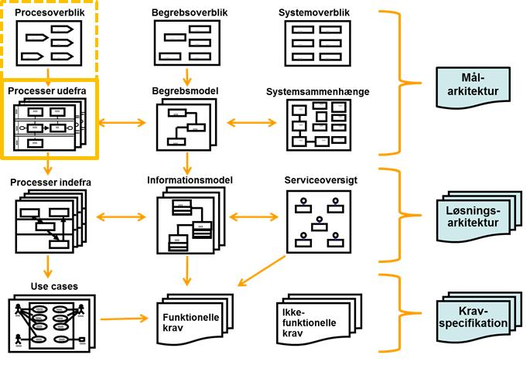
Figur 1. Procesfokus i Målarkitektur

Procesoverblik
Procesoverblikket er et højniveau-perspektiv på forretningsprocesserne passende grupperet i hovedprocesser. Det dokumenterer den fælles forståelse på tværs af myndigheder både visuelt og i form af beskrivelser.

Udgangspunktet er de processer, der blev identificeret i forbindelse med foranalysen til GD1. Herudfra er de hovedprocesser og processer, der er i scope i delprogrammet, fastlagt.
Hovedproces 1
Hovedproces 2
Hovedproces 3
Figur 2. Hovedprocesser - eksempel

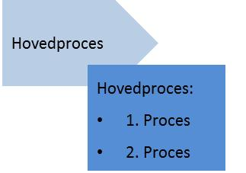
Hovedprocesser navngives og fungerer først og fremmest som en indholdsfortegnelse og en ”knagerække”, så de mere detaljerede procesbeskrivelser (set udefra og indefra) kan hægtes op og ses i den rette sammenhæng.
Figur 3. Processer under hovedprocessen - eksempel

Hovedprocesser beskrives med følgende skabelon:
Navn | Navn på hovedprocessen
Beskrivelse | Kort beskrivelse af hovedprocessen
Består af | Liste af processer

Hver enkelt proces under hovedprocessen skal beskrives udefra.

Den enkelte proces set udefra
Denne beskrivelse viser hvad den enkelte proces gør forretningsmæssigt. Det viser de forskellige aktører uden at medtage detaljer om de interne processer hos den enkelte aktør. Målet er at give et overblik over sammenhænge på tværs af de enkelte aktører og dokumentere den fælles forståelse mellem myndighederne både visuelt og i form af beskrivelser.

Fokus er informationsstrømme til og fra aktørerne. Beskrivelsen holdes fri af, hvordan processen er it-understøttet, og kan ses mere som en overordnet beskrivelse af forretningsservices.

Udgangspunktet for denne modellering er procesarbejdet fra foranalysen til GD1. Der vil på de fleste områder være tale om en præcisering og kvalitetssikring af arbejdet derfra.

Procesdiagram (BPMN)
Den grafiske notationsstandard BPMN (”Business Proces Model and Notation”) fra OMG (se www.omg.org) benyttes til visuel beskrivelse af forretningsprocesser.

I diagrammerne er hver aktør repræsenteret med en BPMN ”pool” og der benyttes få udvalgte BPMN symboler til grafisk at beskrive processen.

Processer beskrives med følgende skabelon:
Navn | Navn på Hovedproces: Processen
Hændelse(r) | Vigtigste hændelser der udløser processen
Beskrivelse | Kort beskrivelse af processen
Aktiviteter | Kort beskrivelse af aktiviteter og interaktionen mellem disse (informationsstrømme og forløb)
Startbetingelse(r) | Hvad skal være opfyldt for at processen kan starte fx afhængighed af andre processers gennemførelse.
Slutresultat(er) | Resultater af processen
Evt. andre  interessenter | Angivelse af interessenter for denne specifikke proces og hvad deres interesse er. Det er især vigtigt at få listet interessenter, der ikke indgår i processen som medvirkende aktører.

Proces
Etablering af et procesoverblik samt modellering af processer set udefra er gennemført i følgende trin i perioden fra d. 01 12 2012 til d. 21 02 2013:
- Etablering af et procesoverblik for delprogrammet.
GD1 sekretariatet har udarbejdet et procesoverblik (hovedprocesser og processer), der er anvendt som grundlag for modelleringen af processer set udefra.
- Udkast til processer set udefra.
GD1 sekretariatet har udarbejdet et udkast til processer set udefra for de hovedprocesser, der er identificeret i overblikket.
For de fleste processer er det en præcisering af arbejdet fra foranalyse projektet.
- 1. workshop afholdt tirsdag d. 15. januar 2013 – Gennemgang af udkast til processer set udefra (BBR-registreringer – byggesag og ejendomsdannelse).
Processerne set udefra blev gennemgået, og der gennemførtes en dialog om disse med præcisering af forskellige detaljer.
Deltagere: MBBL, GST, KL, KOMBIT, Odense Kommune, Kerteminde Kommune
- Dokumentation og bearbejdning af 1. workshops resultater.
Resultaterne fra 1. workshop blev dokumenteret og bearbejdet af GD1 sekretariatet.
Dokumentationen af processer set udefra (ejendomsdannelse, BBR-registreringer og ejerskifte) blev udsendt som oplæg til 2. workshop.
- 2. workshop afholdt torsdag d. 24. januar 2013 – Gennemgang af udkast til alle ejendomsdata-processerne set udefra.
GD1 sekretariatet præsenterede de enkelte processer, og der gennemførtes en dialog om disse med præcisering af forskellige detaljer.
På workshoppen blev procesoverblikket verificeret, idet det blev bekræftet, at alle relevante processer er med, og diagrammerne giver et dækkende billede heraf. Deltagere: MBBL, GST, KL, KOMBIT, Odense Kommune, Kerteminde Kommune, SKAT
- Dokumentation og bearbejdning af 2. workshops resultater.
Resultaterne fra 2. workshop blev dokumenteret og bearbejdet af GD1 sekretariatet.
Procesmodeller med tilhørende beskrivelse sendtes til kvalitetssikring hos de forskellige aftalepartnere.
- Bearbejdning af review kommentarer.
Review kommentarer blev indsamlet og behandlet. Der blev lavet en log over hver enkelte kommentar med beskrivelse af, hvorledes denne håndteres i procesmodellerne.
Reviderede procesmodeller med den tilhørende log over review kommentarer behandles på 3. workshop.
- 3. workshop afholdt torsdag d. 21.februar 2013– Godkendelse af processer set udefra.
Procesbeskrivelser med tilhørende review kommentarer blev behandlet, med det formål at opnå enighed om disse mellem delprogrammet og de forskellige aftalepartnere.
Deltagere: MBBL, GST, KOMBIT, Odense Kommune, Kerteminde Kommune, SKAT
- Indarbejdelse i målarkitektur.
De nu godkendte processer set udefra bliver indarbejdet i målarkitektur dokumentet af GD1 sekretariatet.

Modellering af processer set indefra gennemføres af den enkelte aftalepartner. Processen herfor beskrives ikke nærmere her.

Læsevejledning
Udover dette indledende kapitel indeholder dokumentet følgende kapitlet;
- Kapitel 2 – Procesoverblik.
Indeholder et overblik over hovedprocesserne i relation til delprogrammet.
- Kapitel 3 – Processer ift. ejendomsdannelse.
Indeholder de processer og registreringer, der er knyttet til at oprette, nedlægge og forandre en fast ejendom.
- Kapitel 4 – Processer ift. registrering i BBR
Indeholder de processer, som medfører en registrering af bygninger og enheder i BBR
- Kapitel 5 – Processer ift. ejerskifte
Indeholder de processer, der er knyttet til at registrere ændringer af ejerforholdene vedr. fast ejendom.

Procesoverblik
Processerne i scope af GD1 er de statslige og kommunale processer, der indgår i myndighedernes forvaltning af ejendoms-og byggeområdet. De udvalgte processer er kendetegnet ved, at de skaber og/eller anvender data fra grunddataregistrene Matriklen, BBR og Ejerfortegnelsen.
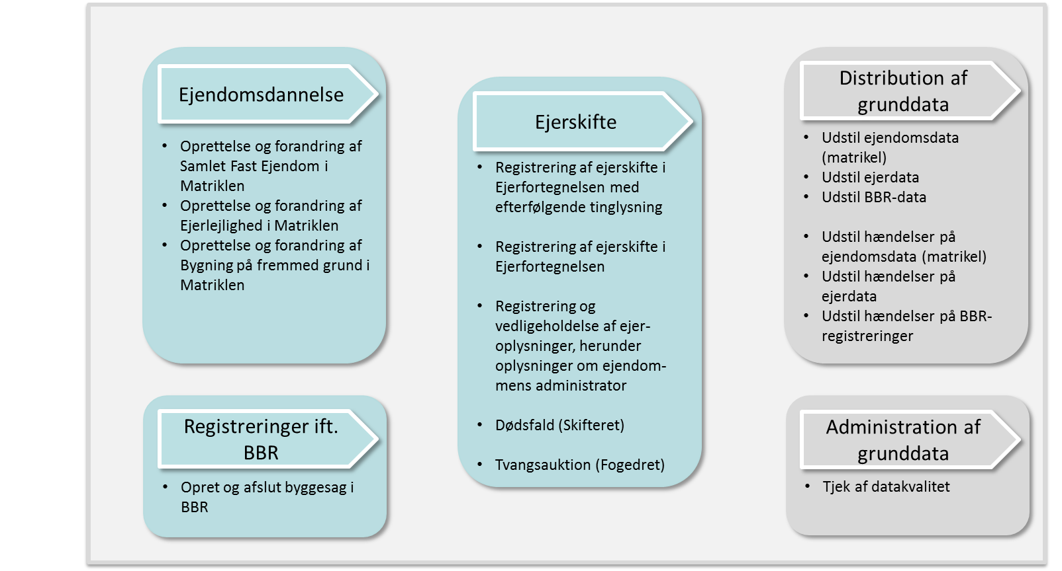
Figur 4. Hovedprocesser – GD1 Ejendomsdata

Processerne er opdelt i fem hovedprocesser, hvor de tre første er kerneprocesser og de sidste to er støtteprocesser:

- Ejendomsdannelse
- Registreringer i forhold til BBR
- Ejerskifte
- Distribution af grunddata
- Administration af grunddata
Opdelingen er dels foretaget ud fra faglige hensyn om at samle beslægtede opgaver i en pakke og dels ud fra hensynet til pakkernes relevans for de deltagende myndigheder.

I foranalysen til ejendomsdataprogrammet var der yderligere fokus på to områder:
- Kommunal ejendomsskat og bidrag
- Ejendomsvurdering og ejendomsværdiskat

Disse processer er imidlertid uden for scope af det videre forløb. De data, som disse processer anvender fra grunddataregistrene Matriklen, BBR og Ejerfortegnelsen, skal imidlertid fortsat være til rådighed.

Navn | Ejendomsdannelse
Beskrivelse | Ejendomsdannelsen omfatter de processer og registreringer, der er knyttet til at oprette, nedlægge og forandre en fast ejendom.  Der ses i denne sammenhæng bort fra ejendomme der udelukkende består af umatrikulerede arealer.
Består af | - Matrikulær forandring, herunder udstykning  - Oprettelse af ejerlejlighed i Matriklen  - Oprettelse af bygning på fremmed grund i Matriklen  - Bygning som byggesagsbehandles  - Bygning som anmeldes (kræver ikke byggesagsbehandling)  De situationer, hvor der ikke er byggesagsbehandling, typisk små bygninger, kolonihavehuse mv. skal følge en anden proces, som kræver drøftelse og skal aftales med Energistyrelsen.  Der findes desuden to specialtilfælde af bygninger på fremmed grund – frasalg af stationsbygninger og Christiania (forankret i hhv. ”DSB loven” og ”Christiania loven”), disse er heller ikke medtaget.  Det bemærkes, at kun de tre hovedprocesser er beskrevet.

Navn | BBR registrering
Beskrivelse | Vedrører processer som medfører en registrering af bygninger og enheder i BBR
Består af | - Opret og afslut byggesag i BBR  - Alle tre processer under Ejendomsdannelse har også registreringer/opdateringer i BBR via ajourføringsservices udstillet af BBR

Navn | Ejerskifte
Beskrivelse | Ejerskifte omfatter de processer, der er knyttet til at registrere ændringer af ejerforholdene vedr. fast ejendom.  Den hyppigste årsag til at der sker ændringer af en fast ejendoms ejerforhold er, at ejendommen helt eller delvis overdrages til nye ejere. Til trods for at der ikke lovkrav om tinglysning af ejerskifter tinglyses langt den overvejende del af ejerskifterne. Da ikke alle ejerskifter tinglyses, er der behov for at håndtere begge former for ejerskifte.  Ejendomsejere har i forskellige sammenhæng behov for at lade en administrator håndterer henvendelser fra f.eks. offentlige myndigheder. Derfor kan der tilknyttes administratoroplysninger til ejerskabet.
Består af | - Registrering af ejerskifte i Ejerfortegnelsen med efterfølgende tinglysning  - Registrering af ejerskifte i Ejerfortegnelsen  - Registrering og vedligeholdelse af ejeroplysninger, herunder oplysninger om ejendommens administrator  - Dødsfald (Skifteret)  - Tvangsauktion (Fogedret)

Navn | Udstilling af grunddata
Beskrivelse | Grunddata og hændelser om ændringer af grunddata skal stilles til rådighed for interessenterne
Består af | - Udstil ejendomsdata (matrikel)  - Udstil ejerdata  - Udstil BBR-data  - Udstil hændelser på ejendomsdata (matrikel)  - Udstil hændelser på ejerdata  - Udstil hændelser på BBR-registreringer

Navn | Administration af grunddata
Beskrivelse | Periodisk skal dataforvalterne foretage kvalitetskontrol på grunddata
Består af | - Tjek af datakvalitet

Processer ift. ejendomsdannelse

Oprettelse og forandring af Samlet fast ejendom i Matriklen
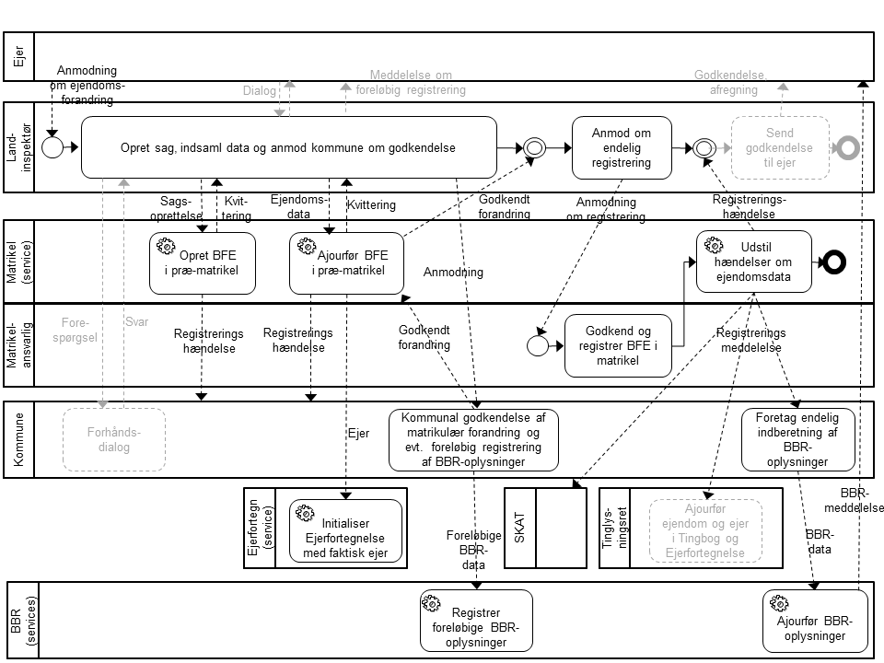
Figur 5. Matrikulær forandring (To-Be)
Ovenstående figur er begrænset til den kommunale høring og godkendelse. Landinspektørens opgaver i forbindelse med registrering af BBR elementer er ikke beskrevet.

Navn | Ejendomsdannelse: Matrikulær forandring
Hændelse | Landinspektør modtager en anmodning fra Ejer om matrikulær forandring.
Beskrivelse | Processen omfatter aktiviteter, der er forbundet med at gennemføre ændringer af matrikulære skel, herunder dannelse af nye bestemte faste ejendomme. Aktiviteterne indbefatter såvel kommunernes som matrikelmyndighedens sagsbehandling, registrering og godkendelse af de ansøgte matrikulære ændringer, herunder håndtering af de relevante registerdata og identifikationer. Det sikres, at den matrikulære forandring håndteres ift. BBR, Ejerfortegnelse og Tingbog
Aktiviteter | Opret sag, indsaml data og anmod kommune om godkendelse  Landinspektør undersøger anmodningen og udarbejder en matrikulær sag. Landinspektøren kan have en forhåndsdialog med kommunen om sagen.  Sagsoprettelsen videregives til GST, og der modtages en kvittering retur.  Nye matrikulære arealer (jordstykker) identificeres ved en entydig identifikation af de enkelte jordstykker.  Opret BestemtFastEjendom (BFE) i præ-matrikel (service)  Den matrikulære sag modtages elektronisk og indlæses automatisk i ”præ-matriklen” (Matriklen), hvorfra oplysninger om de foreslåede matrikulære ændringer (foreløbige registreringshændelser og det fremtidige skelbillede) er tilgængelige for bl.a. kommunen.  Hvis sagen medfører, at der oprettes nye samlede faste ejendomme identificeres hver af de nye ejendomme ved en BestemtFastEjendomsNummer (BFE-nummer - en ny forretningsnøgle for ejendomme registreret i Matriklen)  Opret sag, indsaml data og anmod kommune om godkendelse (fortsat)  Landinspektøren opmåler og indsamler de fornødne data inkl. indhentning af tilladelser hos andre myndigheder.  Landinspektøren skal angive bygningernes placering på jordstykkerne, hvis ikke dette fremgår af geokodning.  Landinspektøren overfører de supplerende oplysninger til præ-matriklen (GST), så alle data løbende samles ét sted. Denne overførsel af data kan foregå i flere tempi.  Ajourfør BestemtFastEjendom (BFE) i præ-matrikel (service)  De supplerende oplysninger fra landinspektøren arkiveres automatisk i præ-matriklen (løbende ajourføring).  Der sendes meddelelser til bl.a. Kommunen og SKAT, når præ-matriklen er ajourført.  Den Bestemte faste ejendom oprettes automatisk i Ejerfortegnelsen fra præ-matriklen.  Initialiser Ejerfortegnelse med faktisk ejer  Tinglysningsretten sørger for, at der sker en automatisk oprettelse af ejerskab til nye foreløbige ejendomme ved, at ejeren af den udstykkende ejendom bliver ejer af den nye.  Opret sag, indsaml data og anmod kommune om godkendelse (fortsat)  Når landinspektøren har udarbejdet den matrikulære sag, ansøger han kommunen om godkendelse af den matrikulære forandring.  Alle formelle og tekniske sagsoplysninger, herunder oplysninger om de fremtidige skel vil være tilgængelig for kommunen via præ-matriklen, så landinspektøren skal ikke længere fremsende skematisk redegørelse, ændringskort, måleblad og formel dokumentation i forhold til Udstykningslovens §20.  Kommunal godkendelse af matrikulær forandring og evt. foreløbig registrering af BBR-oplysninger  Kommunen myndighedsbehandler og godkender ansøgning om den matrikulære forandring på grundlag af præ-matriklens oplysninger.  Kommunen forbereder sagen BBR-mæssigt ved at foretage en løbende, foreløbig registrering af BBR-oplysninger (inkl.adresser, vand, afløb, tekniske anlæg mv.), som først slår igennem endeligt, når den matrikulære forandring er endelig registreret i Matriklen.  Registrer foreløbige BBR-oplysninger (Service)  Kommunens godkendelse af de matrikulære oplysninger registreres som foreløbige ændringer i BBR, således at det fremgår, at der er en igangværende matrikulær sag vedrørende BBR objekterne.  Ajourfør BestemtFastEjendom (BFE) i præ-matrikel (service) (fortsat)  I præ-matriklen modtages kommunens godkendelse af den ansøgte matrikulære forandring og landinspektøren får automatisk besked herom.  Anmod om endelig registrering  Når Landinspektøren vurderer, at sagen, som den forefindes i præ-matriklen, er fuldt oplyst, og at kommunens godkendelse er sket på det foreliggende grundlag, anmodes GST om at registrere de matrikulære forandringer i Matriklen.  Godkend og registrer BestemtFastEjendom (BFE) i matrikel  Når GST modtager anmodningen om den endelige registrering fra landinspektøren, kontrollerer GST og foretager den endelige registrering på grundlag af præ-matriklens oplysninger.  Udstil hændelser om ejendomsdata (service)  Fra Matriklen sendes endelig registringshændelse automatisk til Kommune, Tinglysningsret, SKAT og landinspektøren.  Foretag endelig indberetning af BBR-oplysninger  Når Kommunen har modtaget registreringshændelsen, foretager de den endelige indberetning af BBR-oplysninger i BBR.  Ajourfør BBR-oplysninger (service)  BBR ajourføres, og der sendes en BBR-meddelelse til ejeren.  Tinglysningsretten og SKATmodtager den endelige registreringshændelse om matrikulære forandringer.  Landinspektøren kan efter modtagelsen af registreringshændelsen sende godkendelse til ejer.
Startbetingelse | -
Slutresultat(er) | Der er registreret en matrikulær forandring i Matriklen.
Evt. andre  interessenter | -

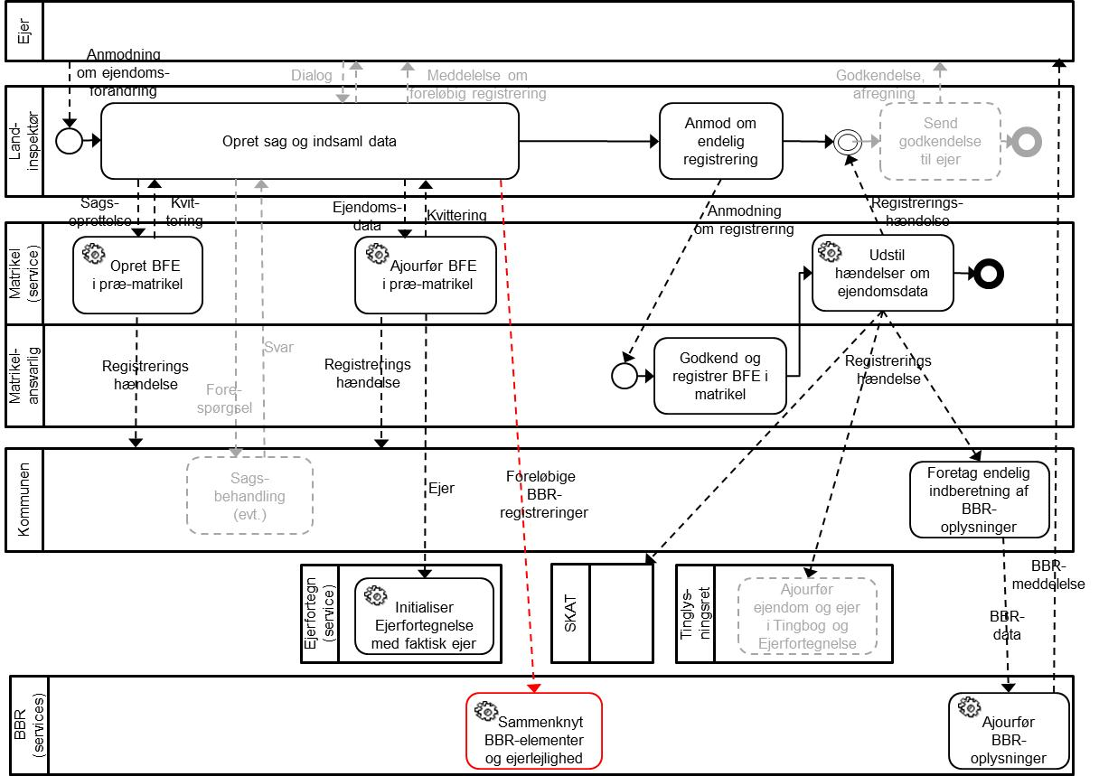
Oprettelse og forandring af ejerlejlighed i Matriklen

Figur 6. Oprettelse af ejerlejlighed i Matriklen (To-Be)

Navn | Ejendomsdannelse: Oprettelse af ejerlejlighed i Matriklen
Hændelse | Landinspektør modtager anmodning om opdeling af ejerlejlighed samt evt. skitse til ønsket opdeling fra Ejer/anmelder.
Beskrivelse | Processen dækker over de aktiviteter, der er knyttet til opdelingen af en eksisterende ejendom/bygning i ejerlejligheder. Aktiviteterne omfatter myndighedsbehandling af anmeldelsen om opdeling samt opgaverne med at identificere og registrere opdelingen i relevante registre: Matriklen, BBR, Ejerfortegnelsen samt Tingbogen.
Aktiviteter | Opret sag og indsaml data  Landinspektøren undersøger om ejendommen og alle bygninger kan opdeles. Det er bl.a. ejendommens opførelsestidspunkt, der afgør, hvorvidt en ejendom må opdeles eller ej (opdelingshjemmel). Her er der mange regler som undersøges – fredet bygning, bygning på lejet grund etc.  Landinspektøren opretter på et tidligt tidspunkt en ejerlejlighedssag i præ-matriklen for at få entydigt identificeret de nye ejerlejligheder ved tildeling af BestemtFastEjendomsNummer (BFE-nummer).  Der kan også være rådgivning af ejeren omkring opdelingen.  Kommunen er typisk ikke involveret før efter den endelige registrering i Matriklen, men der er tilfælde, hvor byggesagsafdeling/bygnings-myndighed er involveret på et tidligere tidspunkt.  Landinspektøren opmåler og indhenter evt. tilladelser hos relevante myndigheder. Til brug for den foreløbige registrering af ejerlejligheden i BBR beskriver landinspektøren hvilke af BBR’s Bygninger, enheder og Samlet enheder, der udgør den enkelte ejerlejlighed (Bestemt fast ejendom i Matriklen). Denne beskrivelse afleveres til præ-matriklen, hvorfra den videregives til kommunen. Landinspektøren udarbejder opdelingsdokumenter til ejer/anmelder.  Sammenknyt BBR-elementer og ejerlejlighed (skal afklares senere)  I BBR bliver sammenknytning af BBR elementer, der udgør ejerlejligheden, foreløbig registreret.  De øvrige aktiviteter (landinspektørens anmeldelse til GST m.v.) er identiske med Proces: Matrikulær forandring.  Der foretages dog ikke en kommunal godkendelse af ejerlejligheds-opdelingen.
Startbetingelse | -
Slutresultat(er) | Der er registreret en opdeling af ejerlejlighed.
Evt. andre  interessenter | -

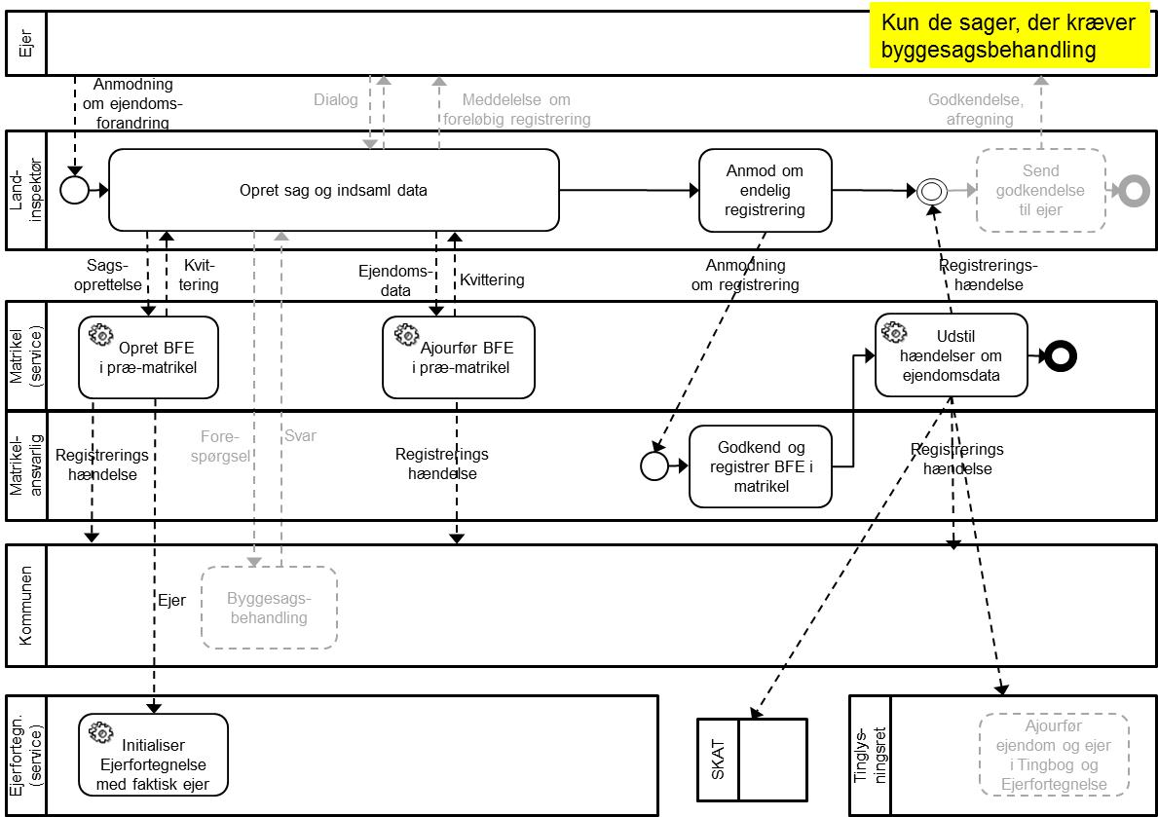
Oprettelse og forandring af bygning på fremmed grund i Matriklen (bygning som byggesagsbehandles)

Figur 7. Oprettelse af bygning på fremmed grund (To-Be)

Navn | Ejendomsdannelse: Oprettelse af bygning på fremmed grund i Matriklen
Hændelse | Landinspektør modtager en henvendelse/rekvisition fra Ejer med anmodning om stedfæstelse af bygning på lejet grund.
Beskrivelse | Processen omfatter de aktiviteter, der kræves for, at der oprettes en ny ejendom af typen bygning på fremmed grund i Matriklen, herunder aktiviteter vedrørende bygningens identifikation og stedfæstelse, samt håndteringen af øvrige relevante registerdata. Det sikres, at oprettelsen i Matriklen også håndteres evt. registreringer ift. BBR, Ejerfortegnelse og Tingbog.  Ved bygninger på fremmed grund er der her enten tale om en nyopførelse med byggesagsbehandling, eller tale om en registrering i forbindelse med allerede eksisterende Bygning på fremmed grund, der skal registreres i forbindelse med omsætning eller belåning.
Aktiviteter | Opret sag og indsaml data  Landinspektøren foretager normalt en opmåling og udarbejder den nødvendige stedfæstelsesdokumentation. På et tidligt tidspunkt opretter landinspektøren en sag i præ-matriklen for at få entydigt identificeret bygningen ved et BestemtFastEjendomsId.  De øvrige aktiviteter er identiske med Proces: Matrikulær forandring og Oprettelse af ejerlejlighed i matriklen.  Der foretages ikke en kommunal godkendelse af bygning på fremmed grund, men ved nybyggeri sker datafangsten i forbindelse med kommunens byggesagsbehandling.  Set i forhold til de to andre processer, kan Ejerfortegnelsen initialiseres med faktisk ejer på et tidligere tidspunkt i processen.
Startbetingelse | -
Slutresultat(er) | Der er registreret bygning på fremmed grund.
Evt. andre  interessenter | -

Oprettelse og forandring af bygning på fremmed grund i Matriklen (bygning som anmeldes – kræver ikke byggesagsbehandling)

De situationer, hvor der ikke er byggesagsbehandling, typisk små bygninger, kolonihaver mv. skal følge en anden proces, som kræver drøftelse og skal aftales med Energistyrelsen.

Processer ift. BBR-registrering

Opret og afslut byggesag
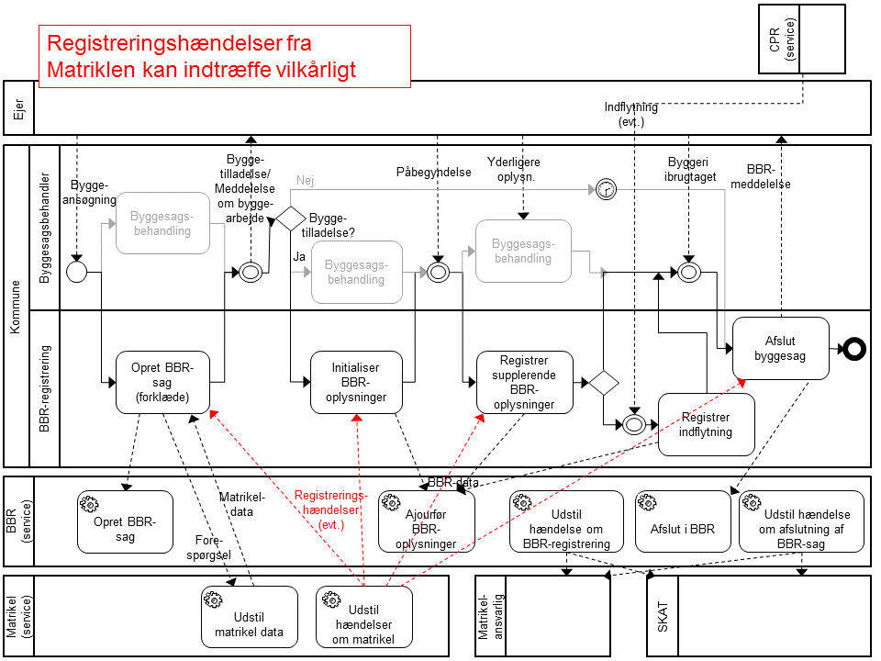Figur 8. Opret og afslut byggesag (To-Be)

Navn | BBR-registrering: Opret og afslut byggesag
Hændelse | Ejer sender byggeansøgning til kommunen
Beskrivelse | Processen vedrører en kommunal byggesags livscyklus i BBR, herunder byggesagens oprettelse, ajourføring og afslutning i BBR. Sagerne skal også kunne håndtere byggesager på ejendomme som er under forandring, f.eks. under udstykning.
Aktiviteter | Der er overordnet set to parallelle processer: Byggesagsbehandlingen og BBR-registreringerne.  Indledningsvis registreres byggeansøgningen modtaget og den visiteres til en byggesagsbehandler, som kontrollerer og vurderer sagen. Er der behov for supplerende information, indhentes yderligere materiale. Nabohøring, kontrol mod forskellige planer og regler kan også være en del af denne proces. Dette er en del af byggesagsbehandligen, der er udenfor scope af den videre beskrivelse.  Det er kun i større sager, der sendes en byggetilladelse med efterfølgende melding om påbegyndelse fra ejeren. I mindre sager sendes en meddelelse om byggearbejde og efter 6 måneder (forskellig praksis i kommunerne) afsluttes sagen automatisk på en formodning om, at bygeriet er fuldført.  Opret BBR-sag (forklæde)  Kommunen skal jf.BBR-bekendtgørelse senest 10 dage efter modtagelsen registrere byggesagen i BBR med angivelse af modtagelsesdato.  Opret BBR-sag (service)  Kommunens registrering af BBR-sagen registreres automatisk i BBR gennem anvendelse af denne service  Udstil matrikeldata (service)  Matriklen udstiller matrikeldata, her til brug for geokodning af ansøgte (fremtidige) bygninger.  Initialiser BBR-oplysninger  Kommunen registrerer en række grundoplysninger i BBR, når byggetilladelsen er sendt til ejeren:  - Der tilknyttes adresse (vejkode, husnummer m.m.)  (Her antages det, at adressen i forvejen findes i BBR. De situationer, hvor dette ikke er tilfældet, håndteres i delaftale 2 omkring adressedata)  - Er der flere adresser til bygningen (eksempelvis flere indgange eller enheder), tildeles disse.  - Selve bygningen oprettes som en ’BBR-bygning’ med angivelse af de oplysninger, som kræves hertil (enheder, etager etc.). Desuden registreres de nødvendige bygningstekniske data – arealer, ydervægsmateriale, antal værelser, bad/toilet, afløbsforhold, vandforsyning mv. samt datoregistreringer (dato for fyldestgørende materiale og dato for byggetilladelse).  - Hvis ikke tilknytningen til Jordstykke fremgå af bygningens geokodning, skal der specifikt angives hvilket jordstykke bygningen placeres på.  Ajourfør BBR-oplysninger (service)  Kommunens registrering af BBR-oplysninger registreres automatisk i BBR gennem anvendelse af denne service  Udstil hændelse om BBR-registrering (service)  Når byggetilladelsen er afsendt udstiller BBR en hændelse herom til bl.a. SKAT. Ved byggetilladelse afgivet i forhold til Bygning på fremmed grund udstiller BBR en hændelse herom til GST.  Registrer supplerende BBR-oplysninger  Når ejeren har meldt, at byggeriet er påbegyndt, kan der være behov for at registrere supplerende BBR-oplysninger f.eks. om ændringer i materialer, areal og lign. mv.  Ajourfør BBR-oplysninger (service)  Kommunens registrering af BBR-oplysninger registreres automatisk i BBR gennem anvendelse af denne service  Udstil hændelse om BBR-registrering (service)  Når der er modtaget besked fra ejeren om, at byggeriet er påbegyndt, udstiller BBR en hændelse herom bl.a. til GST og SKAT.  Registrer indflytning  Modtages en indflytningsmeddelelse fra CPR før byggeriet meldes fuldført eller ibrugtaget, registrerer Kommunen indflytningen i BBR.  Ajourfør BBR-oplysninger (service)  Kommunens registrering af indflytning registreres automatisk i BBR gennem anvendelse af denne service  Afslut byggesag  Når byggeriet er meldes fuldført eller ibrugtaget, afslutter Kommunen byggesagen.  Afslut i BBR (service)  Kommunens registrering af afslutningen af BBR-sagen registreres automatisk i BBR gennem anvendelse af denne service  Udstil hændelse om afslutning af BBR-sag (service)  BBR udstiller en hændelse om afslutning af BBR-sag til interesserede bl.a. GST og SKAT.  Udstil hændelser om matrikel – kan indtræffe vilkårligt (service)  Såfremt bygningen ikke er geokodet, kan der f.eks. være behov for i BBR, at ændre bygningens reference til Jordstykke, i takt med ændringer i den matrikulære opdeling.
Startbetingelse | -
Slutresultat(er) | Byggesagen er afsluttet og registreringerne i BBR og Matriklen er korrekte.
Evt. andre  interessenter | -

Processer ift. ejerskifte

Tinglysning med efterfølgende registrering af ejerskifte i Ejerfortegnelsen
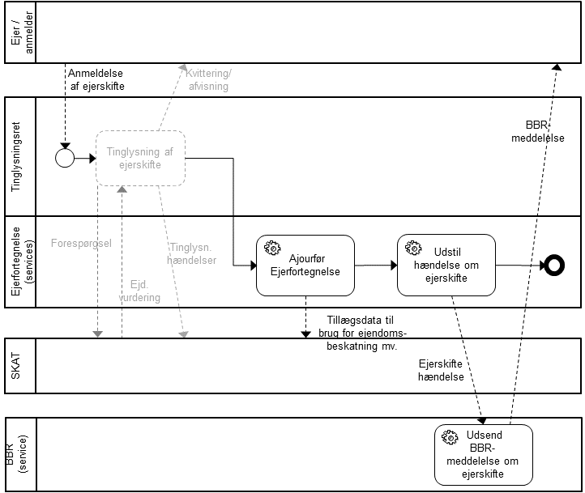
Figur 9. Tinglysning med efterfølgende registrering af ejerskifte i Ejerfortegnelsen(To-Be)

Navn | Ejerskifte: Tinglysning med efterfølgende registrering af ejerskifte i Ejerfortegnelsen
Hændelse(r) | Ejer/anmelder anmelder et ejerskifte til tinglysning. Anmeldelsen er indberettet på tinglysning.dk af ejer/køber eller en anden med fuldmagt fra ejer/køber f.eks. advokat.
Beskrivelse | Processen omfatter de aktiviteter, der er forbundet med tinglysning af ejerskiftet samt registrering i Ejerfortegnelsen. Desuden inddrages aktiviteter, der sikrer, at de indsamlede oplysninger om ændrede ejerforhold inkl. ejerandele, købspris, overtagelsesdato mv. gøres tilgængelige for relevante interessenter f.eks. SKAT og BBR (MBBL).
Aktiviteter | Ajourfør Ejerfortegnelse (service)  Der sker en automatisk prøvning og efterfølgende ajourføring af Ejerfortegnelsen med den aktuelle ejer. Samtidig opsamles tillægsdata til brug for skattemæssig registrering, f.eks. registrering af, at ejendommen er ejet fra før 1.7.1998. Disse tillægsdata gøres tilgængelige for SKAT.  Desuden sker der en tinglysning af ejerskiftet i tingbogen på sædvanlig vis. Ejer/anmelder modtager en kvittering/afvisning for tinglysningen.  Der kan forekomme tilfælde, hvor anmeldelsen er fyldestgørende til at ajourføre Ejerfortegnelsen, men er utilstrækkelig for en samtidig tinglysning af ejerskiftet.  Eksempel: på en ejendom anmeldes der et ejerskifte fra D til E. I eksemplet er der i Ejerfortegnelsen registreret ejerskiftefølgen: A til B til C til D  I Tingbogen er ejerskiftefølgen for samme ejendom registreret således: A til B til C. Dvs. at den faktiske ejer ikke har fået tinglyst sin adkomst til ejendommen.  Dette medfører, at det anmeldte ejerskifte kan gennemføres i Ejerfortegnelsen fordi D er den faktiske ejer, mens Tingbogen har registreret C som ejer. Hvorfor D ikke få tinglyst sin adkomst, med mindre D kan dokumentere at have erhvervet ejendom fra C. Udstil hændelse om ejerskifte (automatiseret)  Fra Ejerfortegnelsen udstilles hændelser om ejerskifte.  Udsend BBR-meddelelse om ejerskifte (service)  Fra BBR udsendes en BBR-meddelelse om ejerskiftet.
Startbetingelse(r) | -
Slutresultat(er) | -
Evt. andre  interessenter | - Kommuner

Registrering af ejerskifte i Ejerfortegnelsen

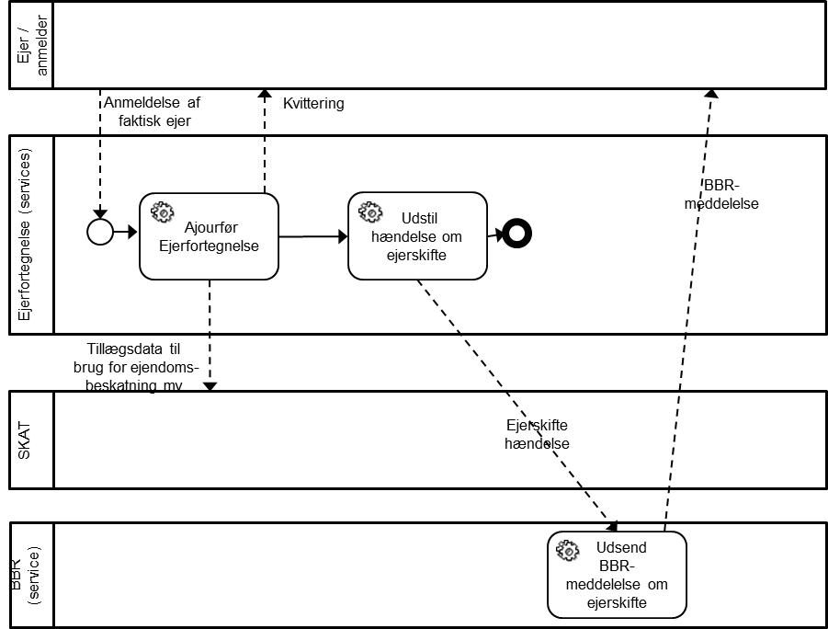
Figur 10. Registrering af ejerskifte i Ejerfortegnelsen (To-Be)

Navn | Ejerskifte: Registrering af ejerskifte i Ejerfortegnelsen
Hændelse(r) | Ejer/anmelder et ejerskifte til registrering i Ejerfortegnelsen. Anmeldelsen er indberettet på tinglysning.dk af ejeren eller en anden med fuldmagt fra ejeren f.eks. advokat.
Beskrivelse | Processen vedrører registrering i Ejerfortegnelsen af ejendomsoverdragelser, der gennemføres uden tinglysning. Denne form for ejerskifte forekommer oftest i forbindelse med at en enke(mand) vælger at sidde i uskiftet bo, hvor ejendomme skifter ejer ved virksomhedsoverdragelser eller ved tvangsauktioner, hvor fogedretten anmelder ejerskiftet (som priviligeret anmelder) og lign.  Desuden inddrages aktiviteter, der sikrer, at de indsamlede oplysninger om ændrede ejerforhold inkl. ejerandele, købspris, overtagelsesdato mv. gøres tilgængelige for relevante interessenter f.eks. SKAT og BBR (MBBL).
Aktiviteter | Ajourfør Ejerfortegnelse (service)  Der sker en automatisk ajourføring af Ejerfortegnelsen med den aktuelle ejer. Samtidig opsamles tillægsdata til brug for skattemæssig registrering, f.eks. registrering af, at ejendommen er ejet fra før 1.7.1998. Disse tillægsdata gøres tilgængelige for SKAT.  Ejer/anmelder modtager en kvittering for registreringen i Ejerfortegnelsen.  Udstil hændelse om ejerskifte (service)  Fra Ejerfortegnelsen udstilles hændelser om ejerskifte.  Udsend BBR-meddelelse om ejerskifte (service)  Fra BBR udsendes en BBR-meddelelse om ejerskiftet.
Startbetingelse(r) | -
Slutresultat(er) | Ejerskiftet er registreret i Ejerfortegnelsen. Der er udstilt hændelse om ejerskifte og ejerdata er gjort tilgængelig via datafordeleren.
Evt. andre  interessenter | - Kommuner har en interesse i at ejerdata er tilgængelige via datafordeleren

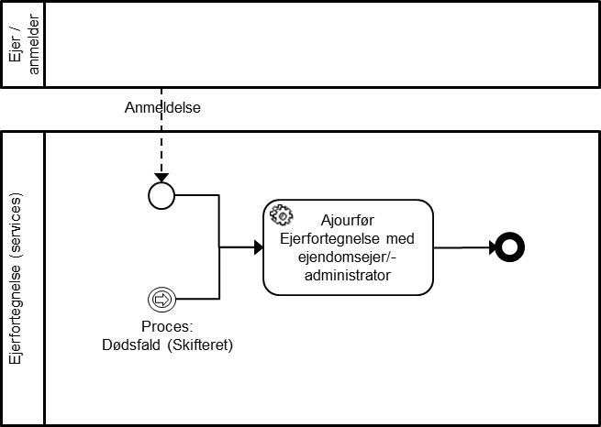
Registrering og vedligeholdelse af ejeroplysninger, herunder oplysninger om ejendommens administrator

Figur 11. Registrering og vedligeholdelse af ejeroplysninger, herunder oplysninger om ejendommens administrator (To-Be)

Navn | Ejerskifte: Registrering og vedligeholdelse af ejeroplysninger, herunder oplysninger om ejendommens administrator
Hændelser | - Anmelder anmelder ændringen af ejeroplysninger  - Proces: Dødsfald (Skifteret)  (via tinglysning.dk)
Beskrivelse | Processen omfatter aktiviteter med løbende vedligeholdelse af administrative oplysninger vedrørende ejendommens aktuelle ejer, f.eks. kontaktdetaljer om ejendommens administrator.
Aktiviteter | Ajourfør Ejerfortegnelse med ejendomsejer/-administrator (service)  Der sker en automatiseret ajourføring af Ejerfortegnelsen med ejeroplysningerne herunder kontaktoplysninger til ejendommens administrator. Det benyttes f.eks. når ejeren er foreninger (sport, spejder mv), andelsboligforeninger mv.
Startbetingelse(r) | -
Slutresultat(er) | Ejerfortegnelsen er ajourført, ændringen udstillet og derved gjort tilgængelig for andre.
Evt. andre  interessenter | - Kommuner har en interesse i at ejerdata er tilgængelige via datafordeleren

Dødsfald (Skifteret)
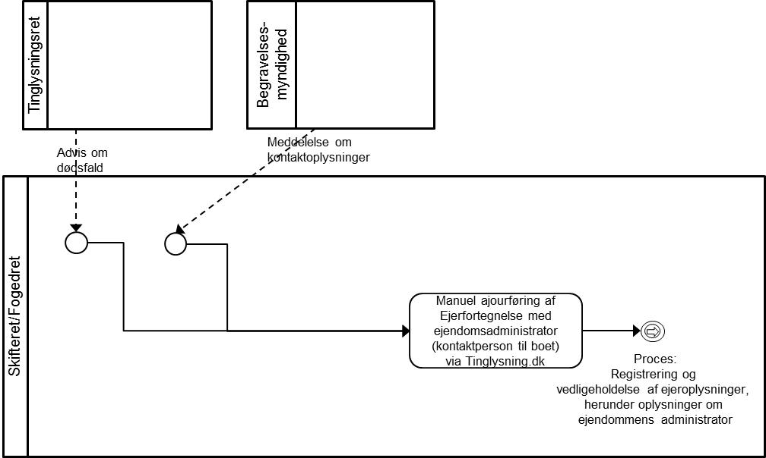
Figur 12. Dødsfald (Skifteret) (To-Be)

Navn | Ejerskifte: Dødsfald (Skifteret)
Hændelser | - Tinglysningsretten sender advis til Skifteretten om, at en afdød er registreret som ejer af fast ejendom i Ejerfortegnelsen.  - Begravelsesmyndigheden sender til Skifteretten meddelelse om kontaktoplysninger til boet.
Beskrivelse | Processen omfatter de aktiviteter, der er forbundet med Skifterettens manuelle registreringer, når de skal anmelde ændringer til Ejerfortegnelsen.
Aktiviteter | Manuel ajourføring af Ejerfortegnelse med ejendomsadministrator (kontaktperson til boet) via tinglysning dk  Skifteretten foretager en manuel registrering af kontaktperson til boet via tinglysning.dk.
Startbetingelse(r) | -
Slutresultat | Når de manuelle ændringer af Ejerfortegnelsen er registreret, kan der ske en automatiseret ajourføring af Ejerfortegnelsen (Proces: Registrering og vedligeholdelse af ejeroplysninger, herunder oplysninger om ejendommens administrator), hvorefter ændringen udstilles og derved gøres tilgængelig for andre.
Evt. andre  interessenter | -

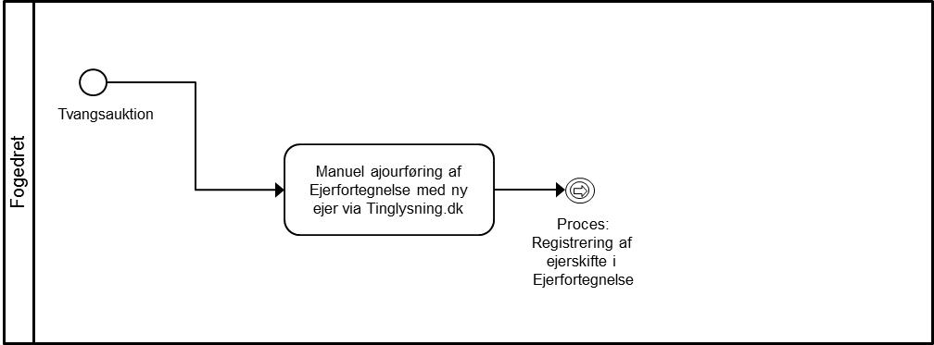
Tvangsauktion (Fogedret)

Figur 13 . Tvangsauktion
Navn | Ejerskifte: Tvangsauktion (Fogedret)
Hændelser | - Fogedretten gennemfører en tvangsauktion over en fast ejendom
Beskrivelse | Processen omfatter de aktiviteter, der er forbundet med Fogedrettens manuelle registreringer, når de skal anmelde ejerskifte til Ejerfortegnelsen.
Aktiviteter | Manuel ajourføring af Ejerfortegnelse med ny ejer via Tinglysning.dk  Fogedretten foretager en manuel registrering af den ny ejer via tinglysning.dk.
Startbetingelse(r) | -
Slutresultat | Når de manuelle ændringer af Ejerfortegnelsen er registreret, kan der ske en automatiseret ajourføring af Ejerfortegnelsen (Proces: Registrering af ejerskifte i Ejerfortegnelsen)
Evt. andre  interessenter | -

